NOTA WEB

TÜV RHEINLAND certifica en ISO 45001:2018 a Gestamp en los países donde la empresa española opera

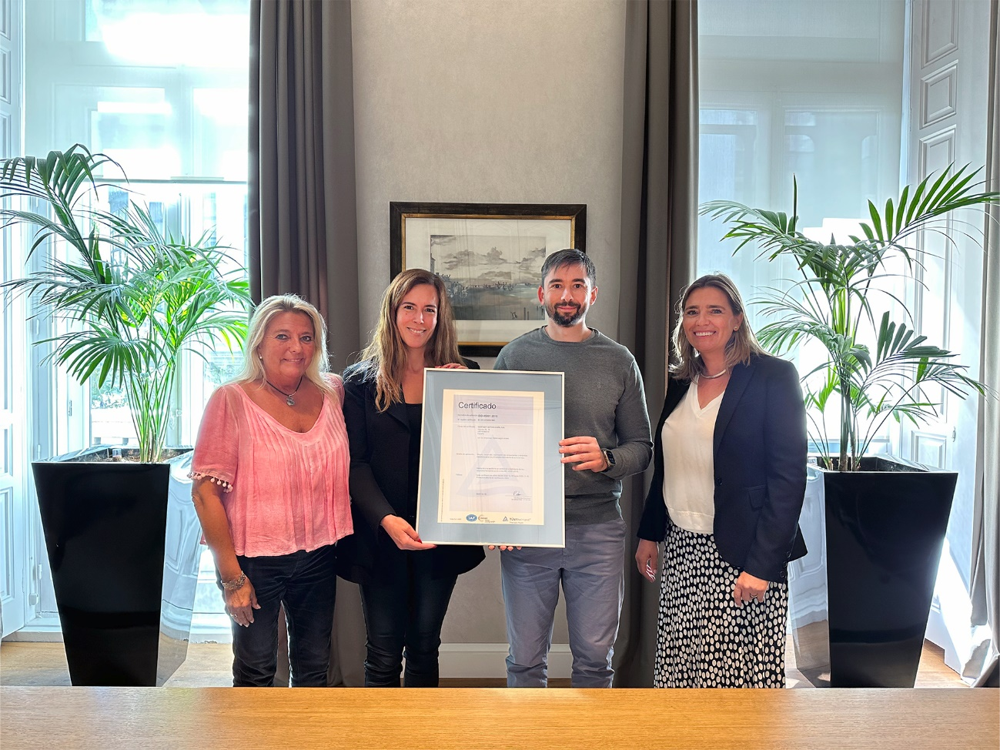´

TÜV Rheinland entrega el certificado acreditativo ISO 45001:2018 a Gestamp reforzando así su compromiso con la seguridad y salud de sus empleados

Madrid, 27 de septiembre de 2023.

Gestamp, multinacional especializada en el diseño, desarrollo y fabricación de componentes metálicos de alta ingeniería para la industria del automóvil, ha sido certificada por la norma ISO 45001:2018 en todas las plantas producción, consolidando así la certificación en todo del perímetro del grupo, lo que lo que demuestra el compromiso que la empresa tiene con seguridad y salud en el trabajo, bajo estándares internacionales.

María Alonso, Directora corporativa de H&S y medio ambiente y Miguel Poveda, Manager de salud y seguridad de Gestamp han recibido los certificados acreditativos de manos de Elena García, Directora Comercial de Certificación de Sistemas y Producto en TÜV Rheinland España y Portugal y Susana Vendrell, Local Key Account de Certificacion de Sistemas en TÜV Rheinland España, entidad de certificación que ha realizado los procesos de auditoría.

La completa implantación de un sistema propio “Gestamp Health & Safety System” en la totalidad de las plantas ha sido clave durante las auditorias del sistema de gestión de prevención para una evaluación coherente y homogénea entre todas las diferentes instalaciones ubicadas en una gran variedad de países y culturas, integrando la diversidad de cada una.

Desde su creación en 2006 hasta ahora, Gestamp H&S System se ha consolidado como un sistema de gestión integrado en todos los niveles de la organización y abarca diferentes campos de actuación, basado 79 “factores” de cumplimiento vinculados a varias áreas como el estado de las instalaciones, la maquinaria, el grado de implementación de acciones preventivas, la mejora continua, etc. El sistema tiene como base un cuadro de mando integral con un indicador global GHSI (Gestamp Health & System Indicator), que permite evaluar el sistema de seguridad de todas las plantas de forma homogénea y consistente y, así, aplicar el mismo estándar a todas las plantas del grupo.

Con la norma ISO 45001:2018 de seguridad y salud en el trabajo estructurada y certificada, Gestamp asienta las bases para tener empleados motivados y procesos de trabajo productivos, previendo los accidentes laborales, reduciendo el absentismo y aumentando la eficiencia. Destacando así, su compromiso con la seguridad y salud de sus personas/empleados.

Sobre Gestamp
Gestamp es una multinacional especializada en el diseño, desarrollo y fabricación de componentes metálicos de alta ingeniería para los principales fabricantes de vehículos. Desarrolla productos con un diseño innovador para producir vehículos más seguros y ligeros, que ofrecen un menor consumo de energía y un menor impacto ambiental. Sus productos cubren las áreas de carrocería, chasis y mecanismos.
La empresa está presente en 24 países con 115 plantas de producción (5 de ellas en construcción), 13 centros de I+D y una plantilla de cerca de 43.000 empleados en todo el mundo. Sus ingresos en 2022 fueron de 10.726 millones de euros. Gestamp cotiza en la bolsa española bajo el ticker GEST.

Sobre TÜV Rheinland

TÜV Rheinland es sinónimo de seguridad y calidad en prácticamente todos los ámbitos de la vida y los negocios.
El Grupo opera desde hace más de 150 años y figura entre los principales proveedores de servicios de inspección, certificación y ensayo del mundo, contando con más de 20.000 empleados en más de 50 países.
Los expertos altamente cualificados de TÜV Rheinland prueban los sistemas y productos, apoyan las innovaciones tecnológicas y empresariales y certifican los sistemas de gestión de acuerdo con estándares internacionales, contribuyendo así al desarrollo de empresas e individuos, haciéndolos más competitivos, contribuyendo a satisfacer las necesidades humanas y medioambientales de forma sostenible.
Desde 2006, TÜV Rheinland es miembro del Pacto Mundial de las Naciones Unidas para promover la sostenibilidad y luchar contra la corrupción. Sitio web: www.tuv.com
En España, estamos presentes desde hace más de 30 años y contamos con 800 empleados repartidos en 14 delegaciones y 39 estaciones de ITV en Madrid, Castilla-La Mancha, Murcia, Navarra, Cataluña y Menorca.

